**Enviar trabajos (fotos de trabajos y cuadernos cuando corresponda) al correo: eloytroncoso@hotmail.com**

**Guía de música**

**Asignatura: MÚSICA Curso: 5°**

**Fecha:** CLASE del viernes 14 y 21 de agosto

**Docente:** Carlos Troncoso C.

**Nombre del alumno: _____________________________**

**I.-Objetivo de aprendizaje**

Interpretar y crear

OA4: Cantar al unísono y a más voces y tocar instrumentos de percusión, melódicos (metalófono, flauta dulce u otros) y/o armónicos (guitarra, teclado, otros)

**INDICADOR EVALUACIÒN**

Crean acompañamientos rítmicos, aplicando los patrones rítmicos trabajados en clases.

**II.-Contenido: Sonidos en la música**

**III.-OBJETIVO de la clase: interpretar canciones**

**IV.-Indicaciones Generales:**

**Retroalimentación:**

**Saludo a todos los alumnos y apoderados, y que gocen de una muy buena salud.**

**En esta semana deben escuchar y observar los videos sugeridos más abajo relacionadas con música.**

<https://youtu.be/DdA1q3rE2Ks>

**[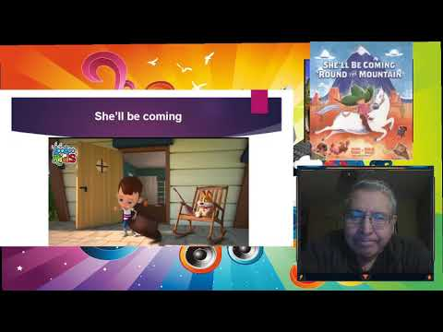](https://www.youtube.com/watch?v=DdA1q3rE2Ks)**

¡Si pinchas aquí, Veras la clase con tu profesor!

(En youtube)

**¡¡¡ALEGRATE CON EL TRABAJO EN CASA!!**

**V.-ACTIVIDAD a desarrollar: (pag 87)**

**2 Los estudiantes aprenden e interpretan una canción. Se sugiere que tenga características diferentes a las anteriores para ampliar su espectro musical. Si han trabajado solo con canciones americanas, se podría incluir una en inglés (norteamericana, como Oh Susana** <https://www.youtube.com/watch?v=hUoGHp2EiiQ> **, She’ll be coming** [**https://www.youtube.com/watch?v=CeXXT2MRlv8**](https://www.youtube.com/watch?v=CeXXT2MRlv8) **round the mountain** [**https://www.youtube.com/watch?v=iwuspYarb_k**](https://www.youtube.com/watch?v=iwuspYarb_k)**, entre otras) o en francés como Pres de la fontaine, Quand' jétais chez mon père**[**https://www.youtube.com/watch?v=sChdIOufJH4**](https://www.youtube.com/watch?v=sChdIOufJH4)**, entre otras). A partir de ella, podrán:**

**› interpretar vocalmente, reproduciendo la sonoridad del idioma original**

**› interpretar vocalmente la traducción en castellano**

**› tocar en sus instrumentos**

* **Dibujar las impresiones de la música escuchada**

**SUGERENCIA DE TRADUCCIÓN PARA CANCIÓN QUAND J'ÉTAIS CHEZ MON PÈRE Mi papá me mandó las ovejas cuidar y alejarlas del lobo que las quiere atrapar Tralátralá, ovejas yo cuido Tralátralá, voy sin descansar Tralátralá, voy sin descansar**

**VI.-Retroalimentación:**

**Se retroalimenta en las indicaciones generales**

**VII.-Fecha de envío**

**Debes mandar los trabajos hasta el miércoles 24 de agosto**

**VIII.-Como y/o donde enviar**

**Estoy recepcionando trabajos en el colegio, el día miércoles desde las 9:00 a las 13:00 hras.-**

**Ticket de salida:**

**1.-El ritmo es un elemento de la:**

**a.-De la educación física**

**b.-De la música**

**c.-De la tecnología**